«Это не просто газировка!»:

свердловские наркологи обеспокоены новым увлечением

среди подростков.

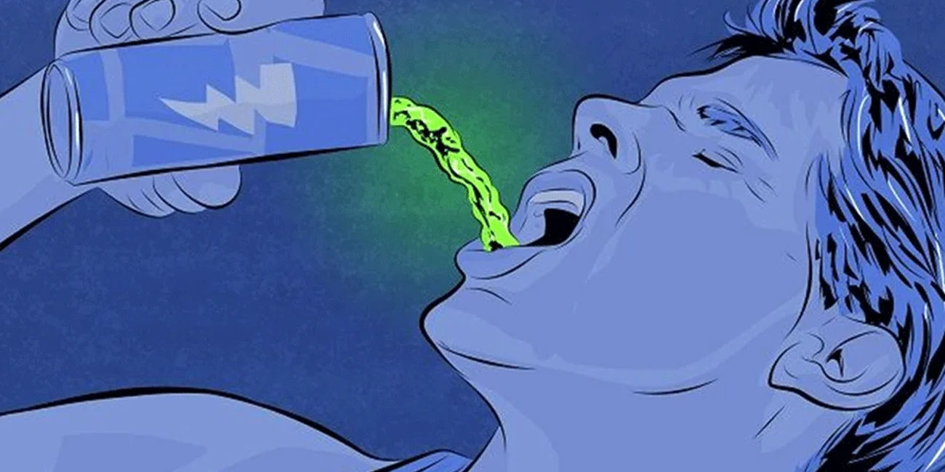
Специалисты наркологической службы Свердловской области выражают обеспокоенность увлечением энергетическими напитками среди подростков и младших школьников в общеобразовательных и средне-специальных учебных заведениях региона и призывают родителей обратить внимание на напитки, которые употребляют их дети.
Напомним, что представляет собой «энергетик» – это напиток, главным компонентом которого является синтетический кофеин. Основная задача этого компонента – оказание стимулирующего действия на центральную нервную систему и тонизирование организма. Кроме того, в состав «энергетиков» входят углекислота для газирования, биологически-активные добавки, сахар или сахарозаменитель, красители и ароматизаторы, делающие напиток привлекательнее на цвет и вкус. Также существует ряд энергетических напитков, содержащих в своем составе этиловый спирт.
По словам свердловских наркологов, употребляя энергетические напитки, происходит обман организма. Энергетик вызывает психостимулирующее действие за счет кофеина, но кофеин, при этом, не является источником энергии. Он служит как средство, которое заставляет максимально активно, а иногда и на пределе возможностей, работать системы организма. При регулярном употреблении и в больших дозах кофеин может вызывать психомоторное возбуждение, провоцировать бессонницу, раздражительность, нарушения сердечного ритма, повышение артериального давления. Кроме того, при длительном приеме кофеин вызывает привыкание, и у человека, злоупотребляющего «энергетиками», возникает потребность в постоянном их приеме и увеличении количества употребляемого напитка. Помимо кофеина могут нанести вред организму и другие компоненты в составе напитка: биологически-активные добавки в составе усиливают побочные действия «энергетиков», большое содержание сахара или сахарозаменителя способно провоцировать эндокринные нарушения, а красители и ароматизаторы вызывать тяжелые формы аллергии и токсические поражения печени.
«Энергетические напитки не так безопасны, как могут казаться. Их нельзя ставить в один ряд с обычными газированными напитками. Более того, во многих странах их реализация находится под строжайшим контролем. Это вызвано, в первую очередь, тем, что такие напитки обладают сильным психостимулирующим средством. Даже на молодой и сильный организм при регулярном употреблении они способны оказать негативное действие, не говоря о растущем организме подростка, у которого все системы только формируются», — отмечает главный нарколог Свердловской области Олег Забродин.
Представители наркологического сообщества и врачи-педиатры единодушны по отношению к энергетическим напиткам: подрастающему организму лучше отказаться от употребления таких напитков совсем.
«Энергетические напитки способны нарушать работу нервной системы, которая в подростковом возрасте находится в стадии активного формирования. Обратите внимание на поведение и привычки ребенка: если он стал раздражительным, быстро утомляется, нарушился режим сна, то вполне возможно, что это связано с тем, что ребенок часто употребляет напитки, содержащие большие дозы кофеина», — рассказывает главный врач Областной наркологической больницы Антон Поддубный.
Таким образом, позиция родителей по поводу энергетических напитков для детей должна быть аналогична позиции по отношению к алкоголю, сигаретам и психоактивным веществам: категорический запрет.
Источник: http://onbso.ru/2020/10/это-не-просто-газировка-свердловск/

